Упражнения.hello

«Бантиком»

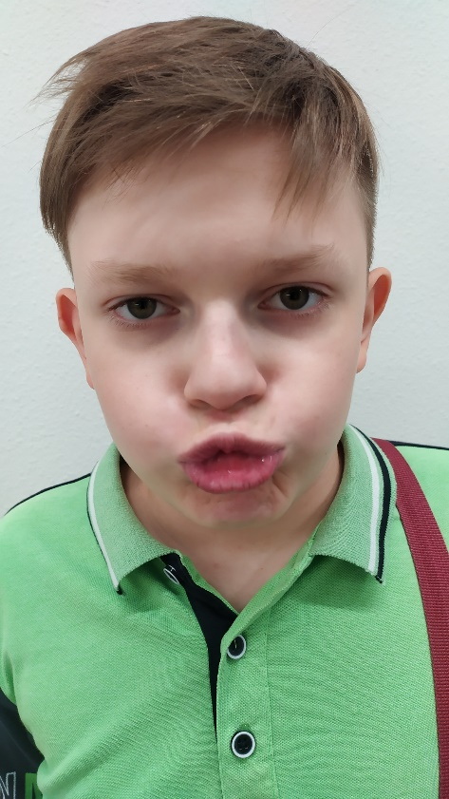

Вытянуть губы «бантиком», будто для поцелуя.

Оставить в таком положении на 5 секунд.

Упражнение проделывать по 5-7 раз.

Начинать с одного подхода, постепенно увеличивая сначала до 2, а потом до 3 подходов.

«Движение О»

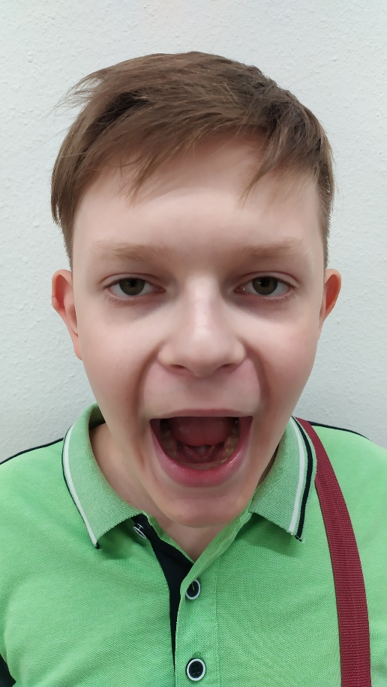

Движение «О».

Как можно шире открыть рот, задержать в этом положении на 5 секунд и закрыть рот.

Сильно сомкнуть губы, задержать в этом положении на 5 секунд и расслабить их.

Упражнение проделывать по 5-7 раз.

Начинать с одного подхода, постепенно увеличивая сначала до 2, а потом до 3 подходов.

«Как в фильме?»

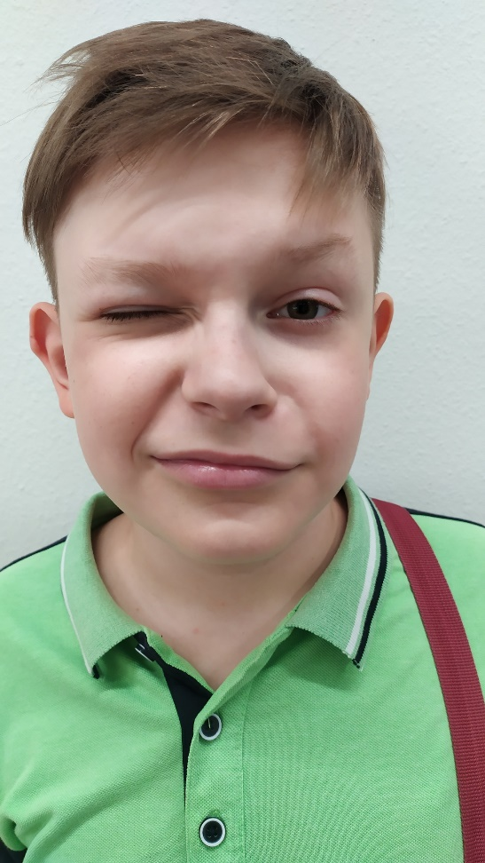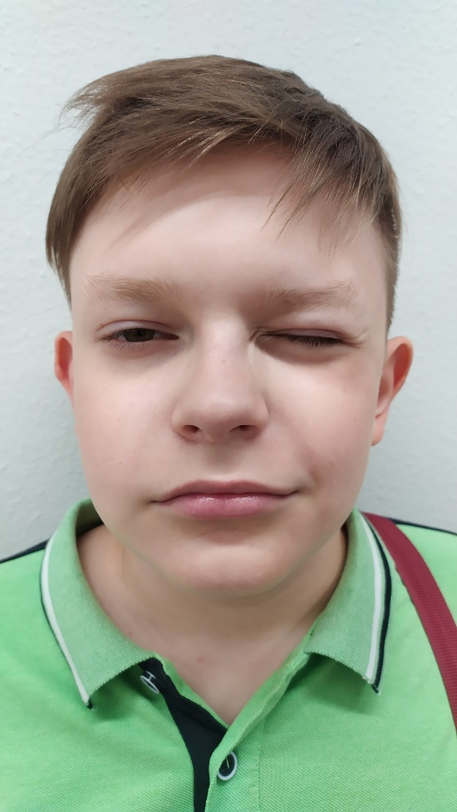

Укрепление мышц век.

Подмигните одним глазом, затем другим.

Повторите не менее 10 раз.

Если одна сторона работает хуже, повторите упражнение для этой стороны еще 10 – 20 раз.

«Нет»

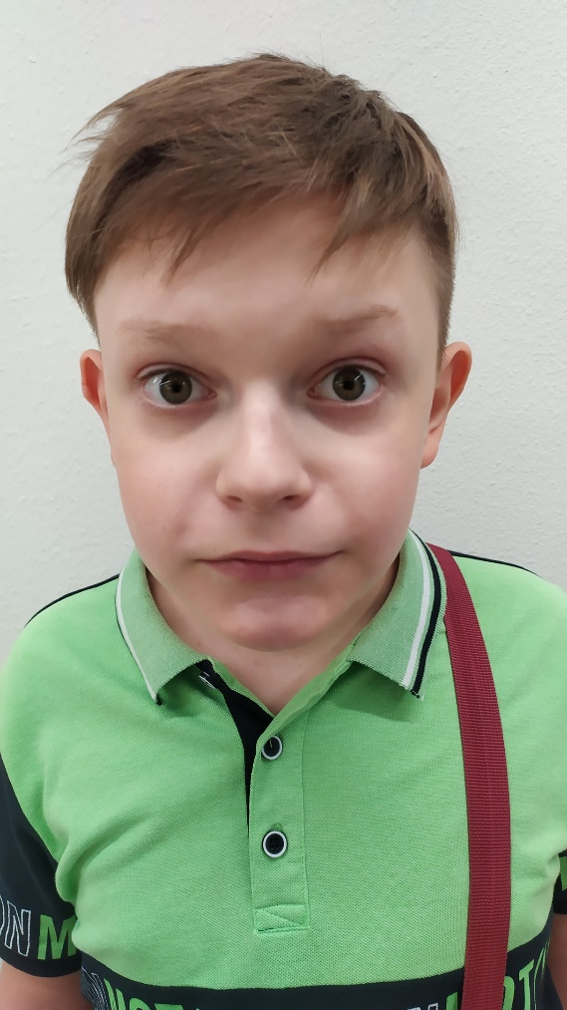

Укрепление век.

Широко откройте глаза (выпучите их) и посмотрите 2-3 секунды на любую точку перед собой (взгляд прямо перед собой).

Расслабьтесь.

Повторите упражнение 10 раз.

«Ну ладно…»



Движение челюстью.

Сдвинуть челюсть в правую сторону и задержать в таком положении на 5 секунд.

Принять исходное положение

Сдвинуть челюсть в левую сторону и подождать 5 секунд.

Вернуть челюсть в исходное положение.  
Упражнение проделывать по 5-7 раз. Начинать с одного подхода, постепенно увеличивая сначала до 2, а потом до 3 подходов.

